打破以量制價迷思
堅守植牙品質 動帶價格優勢
（記者吳佳憲、陳延蔚／台北報導）

媒體報導，民眾因為假牙價格太高而投書政府，引起衛生當局的高度重視，所費不貲的植牙首當其衝，然而牙醫師是否該共體時艱，適度調整植牙價格呢？
北醫校友（牙21屆）王成志醫師建議，與其在價格上打轉，還不如悉心地向患者解釋病情，制定完整的治療計畫，讓患者清楚瞭解植牙定價的來龍去脈，「植牙不能光看植體的價格，還包括Panel、CT等設備的投資，以及醫師本身的學經歷，畢竟手術成功與否，牙醫師將是最重要的關鍵。」

對於坊間流行以量制價、削價競爭的促銷方式，王醫師持保留的態度，「植牙手術仍然存在許多不可預期的風險，想要以量制價，稍有差池必當得不償失！」王醫師建議，如果民眾真的因為經濟因素無法植牙，不妨以活動假牙代替，他的經驗是將活動假牙與植體相結合，價格變得更加低廉，患者使用的效果也都不差，更重要的是，患者有了信心以後，還有機會回診，口碑行銷才是長久的經營之道。

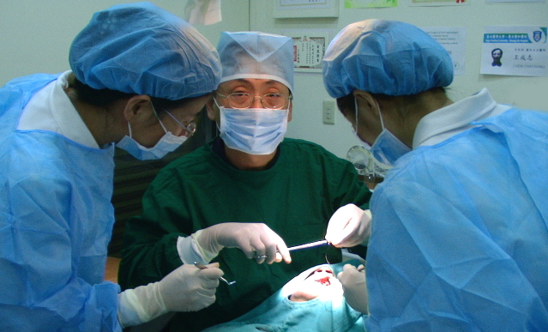  王成志醫師表示，與其在價格上打轉，還不如悉心地向患者解釋，讓患者清楚瞭解植牙定價的來龍去脈（王成志醫師提供） |  | 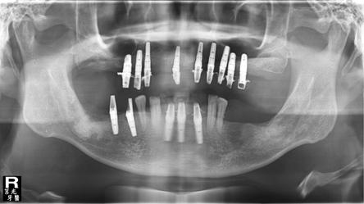牙醫師有必要讓患者瞭解，植牙不能光看植體的價格，還包括Panel、CT等設備的投資，以及醫師本身再進修所花費的成本（王成志醫師提供）
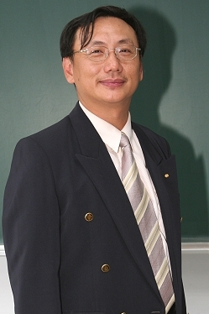 | 王成志醫師／學經歷  台北醫學大學牙醫學士（第21屆）  台北醫學大會牙醫學系校友總會會長  莒光牙醫診所院長  美國哈佛大學植牙專科訓練  台灣牙醫植體醫學會理事暨專科醫師  中華民國口腔植體學會理事  國際口腔植體學會專科醫師(ICOI)DIPLOMATE  台灣口腔醫務管理學會顧問暨專科醫師  北醫口腔醫學院研究所臨床講師  署立雙和醫院牙科部兼任主治醫師  中華民國家庭牙醫學會專科醫師  台北縣牙醫師公會常務監事

